Han blir nu utbildningschef i Borgholms kommun

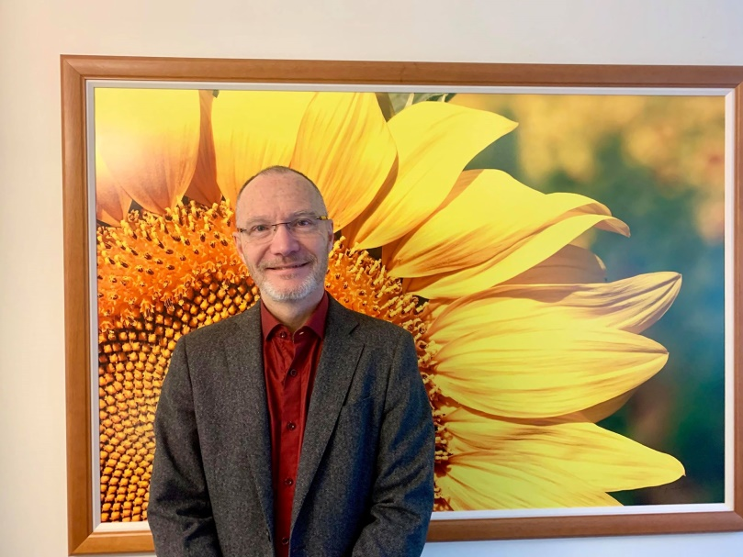

Roland Hybelius tillträder som utbildningschef den 1 mars och avslutar då sin tjänst som områdeschef på utbildningsförvaltningen i Växjö.

– Jag ser fram emot att börja jobba som utbildningschef i Borgholms kommun. Det är mycket likt det arbete jag har nu, så jag känner mig trygg med att ta det ansvar som krävs som utbildningschef, säger Roland Hybelius.

Han beskriver sig som målinriktad och driven med ett ledarskap som grundar sig i tydlighet, ärlighet och relationsbyggande.

**Berätta om några av dina mål som utbildningschef!**

– Bland annat att bibehålla de fina skolresultat som Borgholms kommun haft de senaste åren med de utmaningar som finns bland annat när det gäller kompetensförsörjning. Borgholms kommun ligger på 17:e plats bland landets 290 kommuner i Lärarförbundets ranking för 2019 års Bästa skolkommun.

Sedan är det viktigt att attrahera barnfamiljer till Borgholms kommun och visa på de fina skolor och miljön som vi har här. Det är några av sakerna som jag ser fram emot att jobba för, säger Roland Hybelius.

**Du har arbetat i Växjö i många år. Vad lockar dig till Öland?**

–  Vi har en lägenhet i Borgholm och är mycket på Öland och har landat i att vi vill flytta till Öland permanent. Vi trivs bra med närheten till stad och ett rikt kulturliv men också lugnet och den fina miljön. Jag har sagt att det finns ett jobb som jag är sugen på och det är utbildningschef och när det blev ledigt så sökte jag förstås. Det har känts bra vid intervjuerna och jag ser mycket fram emot att sätta igång i mars, säger Roland Hybelius.

Han har en diger erfarenhet från skolvärlden. Innan jobbet som områdeschef på utbildningsförvaltningen i Växjö har han under åren 2003- 2016 haft olika rektorstjänster inom grundskola, förskola, särskola och resursskola i Växjö kommun. 1991- 2003 arbetade han som biträdande rektor för kulturskolan i samma kommun.

Han är senast utbildad vid det statliga rektorsprogrammet, magisterexamen, vid Linnéuniversitetet (2012-2015).